ΠΑΣΧΑ ΣΤΗ ΓΕΡΜΑΝΙΑ – Πού είναι κρυμμένα τα αυγά;
Στη Γερμανία ο λαγός φέρνει πολύχρωμα αβγά και τα κρύβει στον κήπο. Την Κυριακή του Πάσχα τα παιδιά ψάχνουν στον κήπο να τα βρουν!Το έθιμο αυτό χρονολογείται από το 1662, οπότε και υπήρξε η πρώτη γραπτή αναφορά σε αυτό. Πιθανότατα ο λαγός συνδέεται, όπως άλλωστε και το αυγό, με τη γονιμότητα.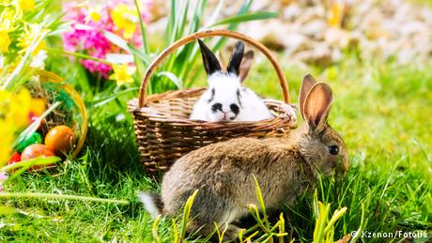
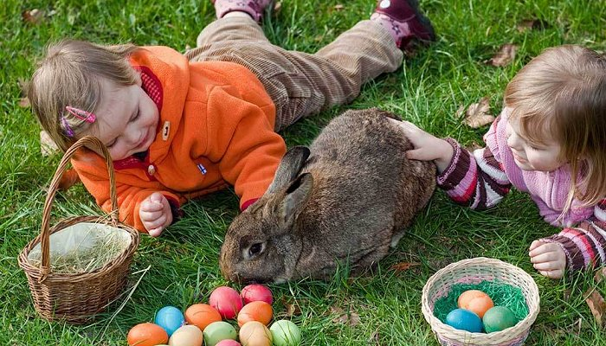
Die Kinder=τα παιδιά
Der Hase=ο λαγός der Osterhase= ο Πασχαλινός λαγός
Das Ei=το αβγό die Eier=τα αβγά die Ostereier =τα Πασχαλινά αβγα
Die Kinder suchen im Garten!=τα παιδιά ψάχνουν στον κήπο!
Ostereierbaum=Πασχαλινό Δέντρο!!!
στη Γερμανία είναι ολοζώντανη η παράδοσητου Ostereierbaum , τα αβγά είναι εδώ και αιώνες σύμβολο αναγέννησης και της άνοιξης. Έως προσφάτως, ένα εντυπωσιακό παράδειγμα τήρησης της παράδοσης του Ostereierbaum κυριαρχούσε: στην πόλη Ζάαλφελτ, ο Φόλκερ και η Κριστίνα Κραφτ, για χρόνια, στόλιζαν τη μηλιά τους με εκατοντάδες αβγά!

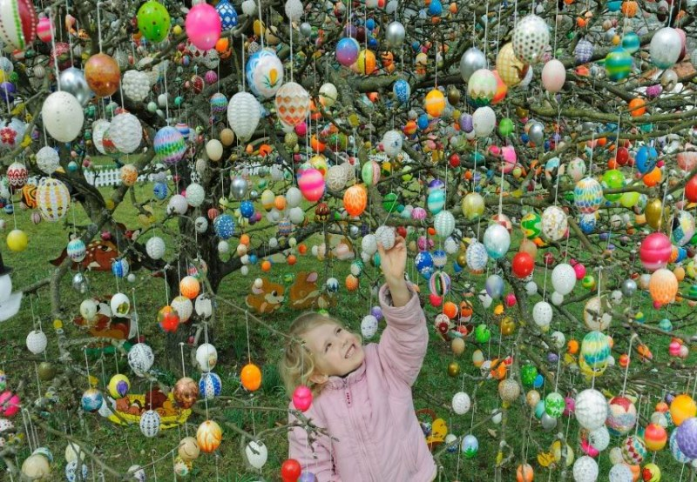
malen=ζωγραφίζω farben=βάφω bunt=πολύχρωμος
Die Kinder malen und farben bunte Eier

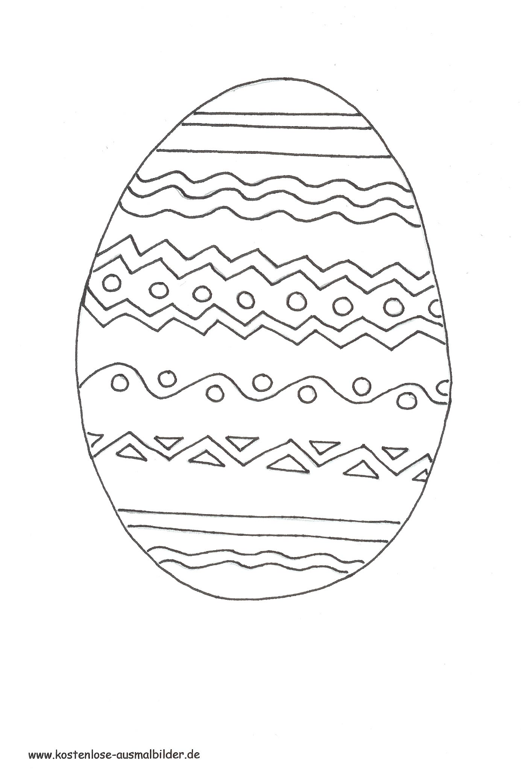

Malen wir jetzt! Τώρα ζωγραφίζουμε!
Rot blau grün gelb braun lila schwarz

